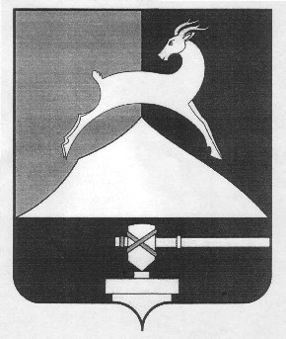
Администрация Усть-Катавского городского округа

Челябинской области
ПОСТАНОВЛЕНИЕ
От 04.12.2013 № 1744

О назначении публичных слушаний

В соответствии с Градостроительным кодексом Российской Федерации, Федеральным законом «Об общих принципах организации местного самоуправления в Российской Федерации», Уставом Усть-Катавского городского округа, Положением об организации и проведении публичных слушаний в Усть-Катавском городском округе, утвержденным решением Собрания депутатов Усть-Катавского городского округа от 14.11.2006 года № 90, постановления администрации Усть-Катавского городского округа от 31.10.2013г. № 1586 «О подготовке проекта для внесения изменений в Правила землепользования и застройки территории города Усть-Катава (2 и 3 части – Карта градостроительного зонирования и градостроительных регламентов) по изменению границ территориальных зон»,
администрация Усть-Катавского городского округа ПОСТАНОВЛЯЕТ:
1. Назначить на 10 января 2014 года на 17 часов 00 минут в актовом зале администрации Усть-Катавского городского округа (г. Усть-Катав, ул. Ленина, 47а) публичные слушания по вопросу обсуждения проекта «О внесении изменений в Правила землепользования и застройки территории города Усть-Катав»: уточнение габаритов и границ территориальных зон МКР-2 города Усть-Катав: 01 07 09 В4 (зона многоэтажной застройки), 01 07 11 К8 (зона основных улиц застройки), 01 07 12 Б1 (административно-деловая, торгово-бытовая, культурно-просветительная, общественно-коммерческая зона) для размещения 10-ти этажного жилого дома № 1 МКР-2.
2. Ознакомление с проектом, указанным в пункте 1 постановления, приём предложений и замечаний от заинтересованных лиц осуществляется до 27 декабря 2013 года с 14-00 до 17-00 в отделе архитектуры и градостроительства администрации Усть-Катавского городского округа по адресу: г. Усть-Катав, ул. Ленина, 47а, кабинет 26.
3. Отделу архитектуры и градостроительства администрации Усть-Катавского городского округа (Коврижных В.А.):
1) обеспечить сбор и обобщение предложений, поступивших в ходе проведения публичных слушаний;
2) подготовить протокол публичных слушаний;

3) подготовить заключение о результатах публичных слушаний.
4. Общему отделу администрации Усть-Катавского городского округа (Толоконникова О.Л.) опубликовать настоящее постановление в газете «Усть-Катавская неделя» и разместить на официальном сайте администрации Усть-Катавского городского округа.
5. Контроль исполнения настоящего постановления возложить на заместителя главы администрации Усть-Катавского городского округа Буренкова А.Е.

Глава Усть-Катавского городского округа Э.В.Алфёров

